Палецких Елена Викторовна

104-934-272

РАБОЧАЯ ТЕТРАДЬ

НОТЫ ДОЛГИЕ И КОРОТКИЕ

Задание 1.
Запиши ритмический рисунок загадки и считалки. Отгадай загадку:

Шёл, шёл без дорог. _______________________

Где шёл – там и лёг. _______________________

До весны пролежал, _______________________

А потом побежал. _______________________

Задание 2.
Соедини стрелочками названия песен с подходящим ритмическим рисунком:

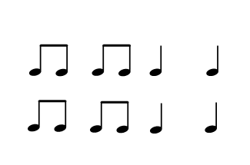 «Чему учат в школе»

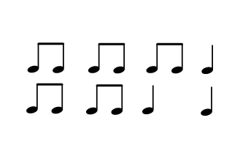 «Моя Россия»

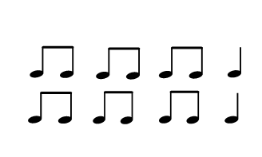 «Пёстрый колпачок»

Задание 3.
Заполни таблицу длительностей нот в соответствии с их названиями:

Домашнее задание:

- Запиши ритмический рисунок стихотворения четвертными и восьмыми нотами:

Динь-дон, динь-дон, ___________________________

В переулке ходит слон, ___________________________

Старый серый сонный слон. ___________________________

Динь-дон, динь-дон. ___________________________

- Раскрась бабочку, соблюдая ритм в сочетании цветов:



